Elicitação de Requisitos
  - Especificação de Requisitos de Software — Sistema de Férias
Versão 1.0 | 29 de outubro de 2026 | Cenário acadêmico hipotético

1. Escopo
Atualmente, o pedido de férias é feito em papel. O colaborador não sabe se o pedido foi lido, o gestor precisa conferir a escala da equipe antes de responder e o RH redigita as informações. O Sistema de Férias existe para permitir a solicitação e o acompanhamento pelo celular, apoiar a análise do gestor e registrar as férias aprovadas pelo RH, reduzindo retrabalho.
Dentro do sistema | Fora do sistema
• Solicitar férias e informar data de início e quantidade de dias.  • Consultar saldo disponível e validar regras do pedido.  • Acompanhar datas e situação dos pedidos enviados.  • Permitir ao gestor analisar pedidos e consultar conflitos de período na equipe.  • Registrar aprovação ou recusa, exigindo motivo escrito na recusa.  • Permitir ao RH registrar as férias aprovadas.  • Enviar datas e informações necessárias ao sistema externo de folha. | • Ajuste da escala de trabalho da loja, realizado no sistema de escala da organização.  • Cálculo e pagamento da folha, realizados no sistema da contabilidade.  • Planejamento pessoal de viagens ou compromissos do colaborador.  • Processos gerais de RH sem relação com solicitação e registro de férias.

2. Processo
O processo começa quando o colaborador precisa tirar férias e envia o pedido. O gestor analisa a solicitação e verifica o período. Se recusar, deve registrar o motivo e o sistema comunica a decisão ao colaborador. Se aprovar, duas atividades podem ocorrer em paralelo: o gestor ajusta a escala no sistema de escala e o RH registra as férias. Ao concluir o registro, o sistema envia os dados necessários à contabilidade/folha. A tarefa de comunicar a recusa foi representada como tarefa de serviço; solicitar, analisar, ajustar a escala e registrar férias são tarefas realizadas por pessoas.
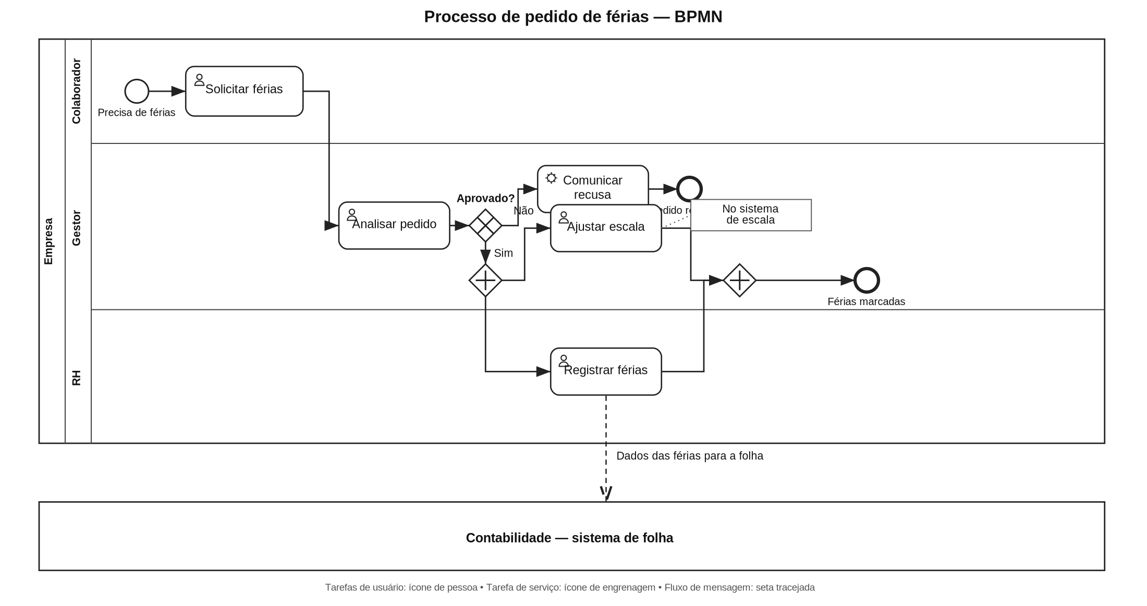
Figura 1 — Processo de pedido de férias em BPMN. As tarefas de usuário e de serviço são identificadas por seus marcadores; a comunicação com a contabilidade usa fluxo de mensagem tracejado.

3. Personas
Marina, 29 anos, atendente de loja. Trabalha em turnos no balcão, não tem computador disponível durante o expediente e utiliza o próprio celular para tarefas digitais. Hoje entrega o pedido de férias em papel e fica sem saber se ele foi lido. Quer solicitar férias rapidamente e acompanhar a situação sem precisar perguntar a alguém. Sua principal frustração são formulários longos e a demora para obter retorno.
Ricardo, 45 anos, gerente da loja. É responsável por uma equipe de doze pessoas, divide o dia entre o salão e reuniões e responde a muitas solicitações pelo celular. Antes de aprovar um pedido, consulta uma planilha de escala para verificar se outras pessoas já estarão de férias no mesmo período. Quer tomar decisões rapidamente, sem deixar a operação descoberta. Sua principal frustração é precisar consultar informações em lugares diferentes antes de responder.
O RH não foi detalhado como uma persona individual neste exemplo, pois a referência da aula descreve esse grupo como pequeno, conhecido e responsável por uma tarefa padronizada. Seus requisitos são representados pela atividade de registrar as férias aprovadas.

4. Diagrama de casos de uso
A fronteira delimita as funções incluídas no Sistema de Férias. O Colaborador pode solicitar férias e acompanhar os pedidos; o Gestor analisa as solicitações; o RH registra as férias aprovadas. O Sistema de folha é um ator secundário externo que recebe os dados registrados. As associações indicam quais atores participam de cada caso de uso, não a sequência das atividades.
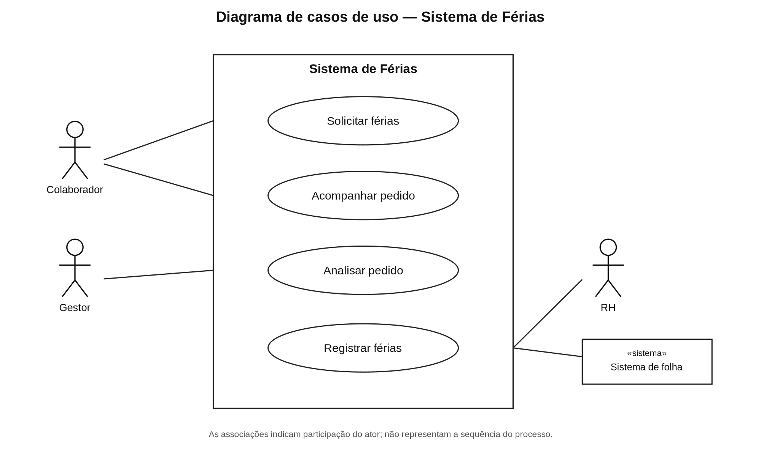
Figura 2 — Diagrama de casos de uso do Sistema de Férias.

5. Especificação do caso de uso
Caso selecionado: Solicitar férias. O fluxo principal descreve um pedido válido, com saldo suficiente. O fluxo alternativo trata da conversão de um terço das férias em abono. As exceções tratam saldo insuficiente, divisão incompatível com a regra de fracionamento e desistência antes da confirmação.
Nome | Solicitar férias
Ator principal | Colaborador
Gatilho | O colaborador decide tirar férias.
Pré-condição | O colaborador está autenticado no sistema.
Pós-condição | O pedido fica registrado com situação “Aguardando análise” e o gestor é avisado. Se o colaborador desistir antes da confirmação, nenhum pedido é registrado.
Fluxo principal | 1. O colaborador solicita a criação de um pedido de férias.  2. O sistema apresenta o saldo disponível de férias.  3. O colaborador informa a data de início e a quantidade de dias.  4. O sistema confere o saldo e as regras de fracionamento.  5. O sistema apresenta um resumo do pedido para conferência.  6. O colaborador confirma o pedido.  7. O sistema registra o pedido como “Aguardando análise” e notifica o gestor.
Fluxo alternativo | Converter um terço das férias em abono  Quando: no passo 3, o colaborador informa que deseja converter um terço das férias em abono pecuniário.  1. O colaborador indica a opção de abono.  2. O sistema calcula os dias de descanso e os dias convertidos em abono.  Retorno: volta ao passo 4 para validar o pedido completo.
Exceções | E1 — Saldo insuficiente  Quando: no passo 4, a quantidade solicitada ultrapassa o saldo disponível.  1. O sistema informa o saldo disponível e que o pedido precisa ser ajustado.  Retorno: volta ao passo 3.  E2 — Fracionamento fora da regra  Quando: no passo 4, a divisão informada não atende à regra de fracionamento.  1. O sistema explica qual condição precisa ser corrigida.  Retorno: volta ao passo 3.  E3 — Desistência  Quando: antes do passo 6, o colaborador desiste de enviar o pedido.  1. O colaborador cancela a elaboração do pedido.  2. O sistema descarta o rascunho.  Retorno: o caso de uso termina sem registrar o pedido.

6. Histórias e critérios de aceitação
Cada caso de uso do diagrama possui uma história de usuário e critérios de aceitação no formato Dado que / Quando / Então. As exceções de “Solicitar férias” são cobertas por critérios próprios, conforme o modelo da disciplina.

Caso de uso 1 — Solicitar férias
História. Como colaborador, quero solicitar minhas férias pelo celular, para não depender do papel e acompanhar o pedido.
Dado que | Quando | Então
tenho saldo suficiente e informei datas válidas | confirmo o pedido | o sistema registra o pedido como aguardando análise e avisa o gestor
tenho 10 dias de saldo | solicito 15 dias de férias | o sistema informa o saldo disponível e não envia o pedido
tenho 30 dias de saldo e divido em três períodos de 10 dias | tento confirmar a divisão | o sistema informa que a divisão não respeita a regra e solicita ajuste
comecei a preencher um pedido | desisto antes de confirmar | nenhum pedido é registrado

Caso de uso 2 — Acompanhar pedido
História. Como colaborador, quero acompanhar meus pedidos de férias, para planejar meus compromissos sem precisar perguntar ao gestor.
Dado que | Quando | Então
enviei um pedido de férias | abro a lista dos meus pedidos | vejo datas, situação e informações de cada pedido
meu pedido foi recusado | abro os detalhes do pedido | vejo o motivo escrito da recusa

Caso de uso 3 — Analisar pedido
História. Como gestor, quero analisar o pedido e ver conflitos de férias na equipe, para decidir sem deixar a loja descoberta.
Dado que | Quando | Então
recebi um pedido de férias | abro o pedido para análise | vejo as datas solicitadas e quem da equipe já tem férias no período
decidi recusar o pedido | tento confirmar a recusa sem informar um motivo | o sistema não aceita a recusa e solicita o motivo escrito
decidi aprovar um pedido | confirmo a aprovação | o pedido passa para aprovado e o RH pode registrar as férias

Caso de uso 4 — Registrar férias
História. Como profissional de RH, quero registrar as férias aprovadas e enviar os dados à folha, para evitar redigitação e manter o cadastro atualizado.
Dado que | Quando | Então
o gestor aprovou um pedido | registro as férias | o sistema registra as datas e as informações do abono, quando houver
as férias foram registradas | o sistema envia os dados para a folha | o sistema externo recebe as datas e os dias convertidos em abono, se houver

7. Regras de negócio
As regras abaixo seguem a referência didática fornecida na disciplina. Em um projeto real, as regras legais e as políticas internas devem ser confirmadas com o RH ou a área jurídica antes da implementação.
Regra | Descrição | Origem
RB01 — Saldo disponível | A quantidade de dias solicitada deve respeitar o saldo de férias disponível do colaborador. | Regra operacional de RH, conforme o exemplo da disciplina
RB02 — Fracionamento | As férias podem ser divididas em até três períodos: um com pelo menos 14 dias corridos e os demais com pelo menos 5 dias cada. | CLT, art. 134 (referência do material da disciplina)
RB03 — Abono pecuniário | O colaborador pode converter um terço das férias em abono pecuniário, conforme as condições aplicáveis. | CLT, art. 143 (referência do material da disciplina)
RB04 — Motivo da recusa | Toda recusa de pedido de férias deve registrar um motivo escrito. | Política interna da organização, conforme o exemplo da disciplina

